**ＦＡＸでお申込みの方はこの用紙にご記入のうえ、そのまま送信してください。**

**送信先ＦＡＸ番号　→　（０８６８）　３１－２５３４**

**男女共同参画「さん・さん」セミナー＆ファミ・サポ子育てサポート講習会**

子育てのヒント　おすそわけ

|  |  |
| --- | --- |
| **フリガナ** |  |
| **参加者の氏名** |  |
| **住　所** |  |
| **電話番号**  **（日中連絡がつく番号）** |  |
| **託児希望**  **（子どもの名前・年齢）** | **有・無**  **（　　　　歳）　　　　　　　（　　　　歳）　　　　　　（　　　　歳）** |

※ご注意　： お申し込み後の参加決定などの通知はしません。

お申込みが定員を超えた場合のみ、参加の可否について連絡いたします。

**≪会場のご案内≫**

津山男女共同参画センター「さん・さん」内

津山ファミリー・サポート・センター

〒708-8520

津山市新魚町１７番地　アルネ・津山5階

ＴＥＬ：（0868）31-8753　ＦＡＸ：（0868）31-2534

※参加者には駐車サービス券をお渡しします。

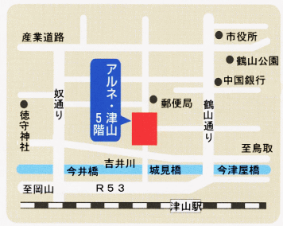

**城西通り**